Colegio República Argentina
O’Carrol # 850- Fono 72- 2230332
Rancagua

GUÍA DE “ZONAS CLIMATICAS”.
Nombre:
Curso: Fecha :
OA: Describir distintos paisajes del continente americano, considerando climas, ríos, población, idiomas, países y grandes ciudades, entre otros, y utilizando vocabulario geográfico adecuado.

Instrucciones.
- Realiza las actividades del libro página 80 y 81.
- Identificando paisajes.
Observa y lee el siguiente cuadro:
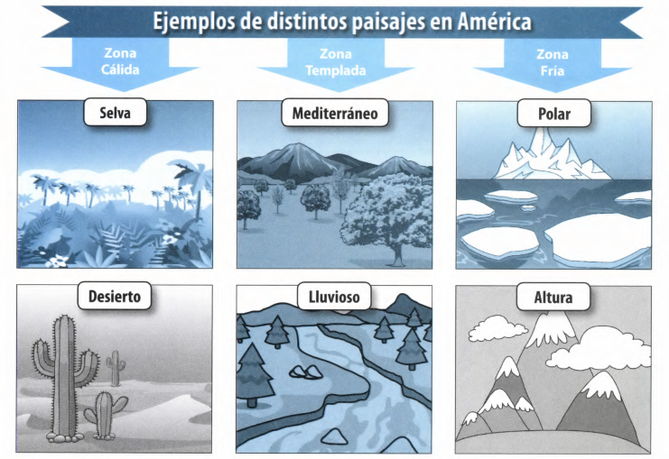

- Identifica y escribe en la línea ubicada en cada imagen el nombre de cada paisaje y el de la zona climática en que éste se encuentra.
Selva Mediterráneo Polar Desierto
Lluvioso Altura
Zona Cálida Zona Templada Zona fría




